**UNIVERSITAS AHMAD DAHLAN**

**PROGRAM MAGISTER PENDIDIKAN FISIKA**

Soal Latihan Fisika Komputasi Pra-UAS

1. Untuk rangkaian listrik berikut ini, turunkan sistem persamaan aljabar linear dan hitunglah arus listrik yang melalui setiap resistor dengan metode matriks.

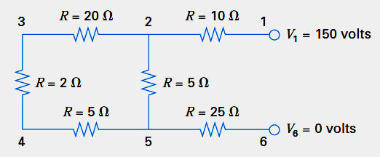

1. Persamaan non-linear dapat ditransformasi ke persamaan linear. Lakukan linearisasi pada persamaan berikut ini:



Kemudian gunakan untuk menentukan nilai *a* dan *b* beserta ketidakpastianya dengan metode *Least-Squares Regression* untuk data di bawah ini:

|  |  |
| --- | --- |
| *X* | 0,1 0,2 0,4 0,6 0,9 1,3 1,5 1,7 1,8 |
| *Y* | 0,75 1,25 1,45 1,25 0,85 0,55 0,35 0,28 0,18 |

1. Hitunglah integral berikut ini menggunakan (a) aturan trapezoidal, dan (b) aturan Simpon.



Gunakan nilai benarnya 0,602298 dalam menghitung kesalahannya untuk n=4.

1. A cylindrical tank of diameter *D* is filled with water to aheight *h*. Water is allowed to flow out of the tank through a hole of diameter*d* in the bottom of the tank. The differential equation describing the height of water in the tank as a function of time is



Where *g* is the acceleration due to gravity. Produce a plot of height of water in the tank as a function of time for *D*=10 ft, *d* = 6 in and *h*o = 30 ft. Compare your results with the analytical solution

where 